Le jour J

Date : le 6 juin, 1944
Lieu : Normandie, France (48˚ N, 0˚ E)
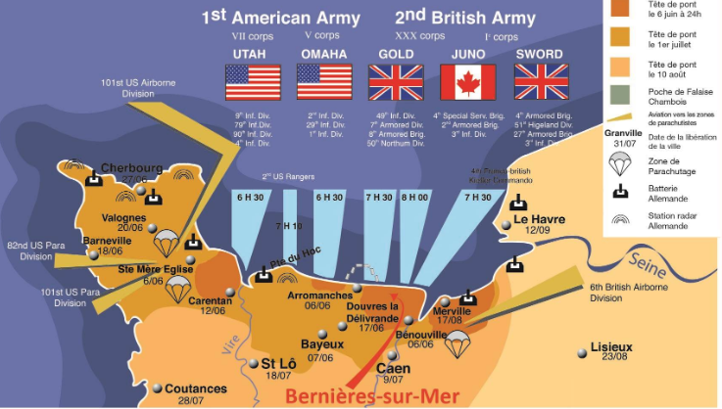
La bataille
La planification et la préparation de J-jour, connu aussi comme opération Overlord, a commencé plus d’un an avant le 6 juin 1944. C’était nécessaire, car Les Allemands avaient transformé les côtes de l’Europe en une impressionnante série de positions défensives, surnommée « Forteresse Europe » par Adolf Hitler. Une défaite alliée sur les plages de Normandie serait désastreuse parce qu’il n’existait aucun moyen d’évacuer les troupes. Une force alliée massive a débarqué sur la côte normande. Cinq zones de débarquement furent assignées aux forces de différentes nations : la plage

Juno au Canada; la plage Gold au Royaume-Uni; la plage Sword au Royaume-Uni et à la France; et les plages Utah et Omaha aux États-Unis. Les alliés ont gagné le jour, mais c’était une victoire dure. 359 soldats canadiens ont perdu leur vie sur les plages de Normandie pendant l’opération de J-jour.
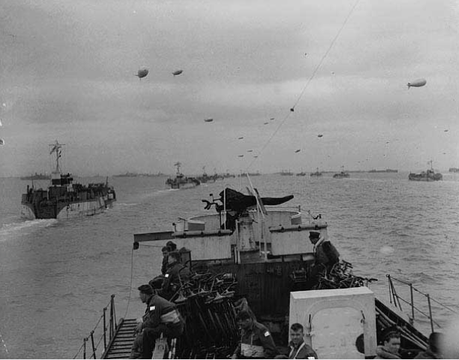
Durée de la bataille : 16 heures
Soldats canadiens dans la bataille : plus que 14000 canadiens.
Soldats canadiens blessés : 715
Soldats canadiens morts : 359
